## 辛集市公共资源交易系统**工程建设**

## 评标专家操作手册

1. 专家登陆：使用全省统一登录地址进行登录，地址为：http://10.254.90.190:8095/znsb_mcbase_new/xmgl/unifiedlogin/login

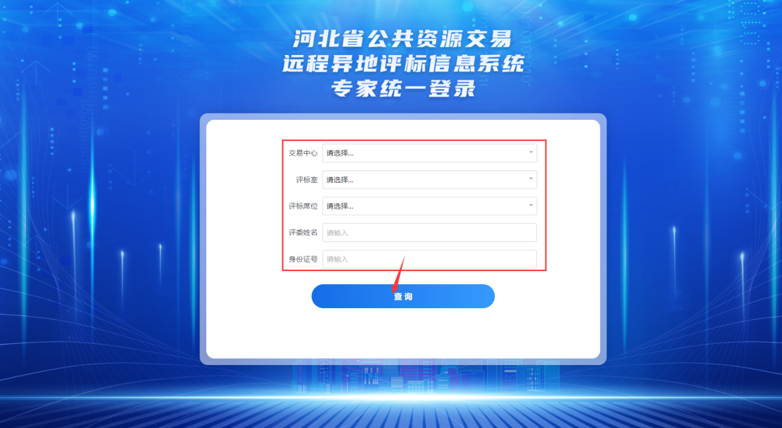

2.登录完成以后查看项目列表，评审哪个项目点击项目后面的进入项目跳转项目评审流程页面。

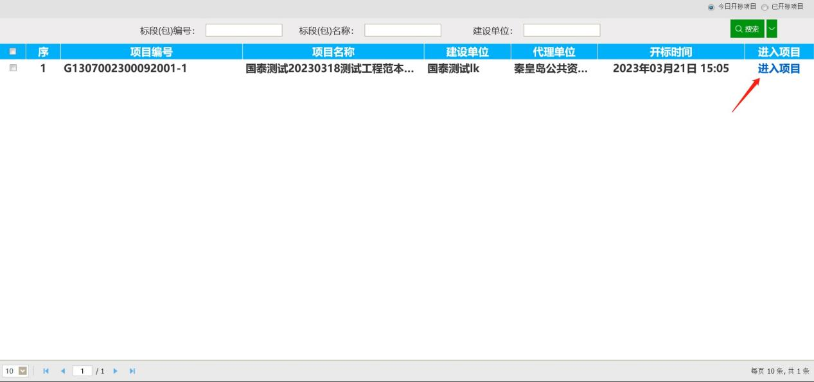

**注：登录进入项目后，点击右上角【视频会议】按钮，进入音视频会议，可以进行音视频遮脸变声匿名沟通交流。**

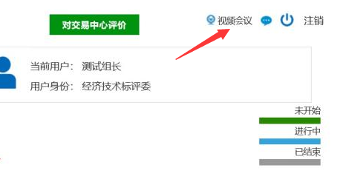

3.点击评标准备进入评标准备阶段

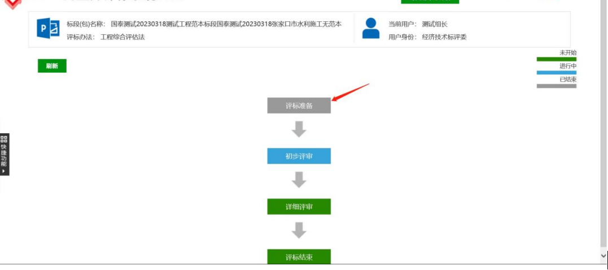

3.1评委回避，根据评审专家单位选择是否回避。

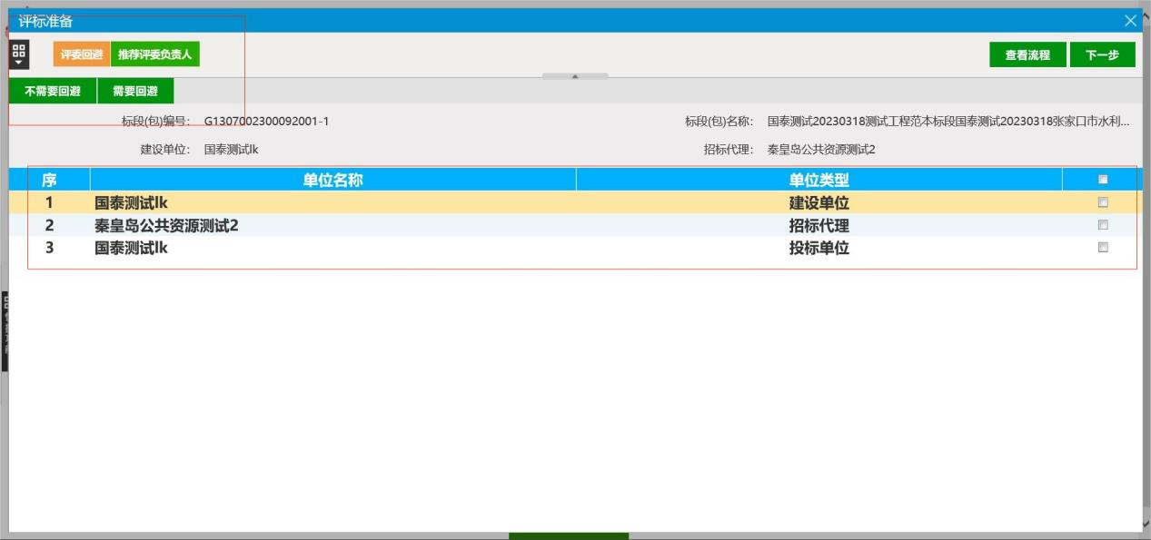

3.2推荐评委负责人，组长推荐采用投票制票数最多的评审专家为评标委员会组长，点击确认推荐按钮进行投票。

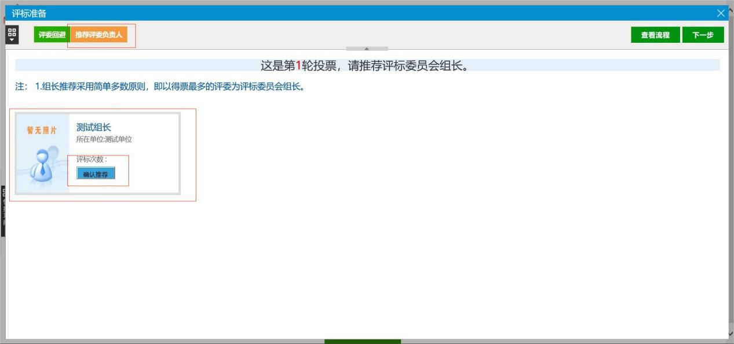

4.推选完组长之后点击初步评审进入初步评审阶段

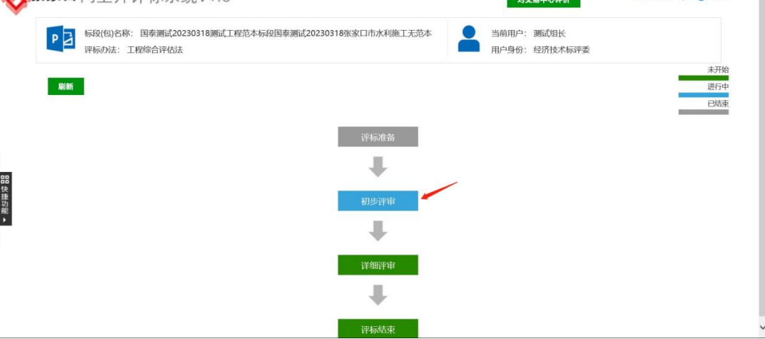

4.1形式评审，评审专家根据招标文件进行评审，通过或者不通过。所在位置的左右箭头可以点击切换投标单位，所有投标单位评审完成之后点击保存按钮，确认提交按钮进行评审结果提交。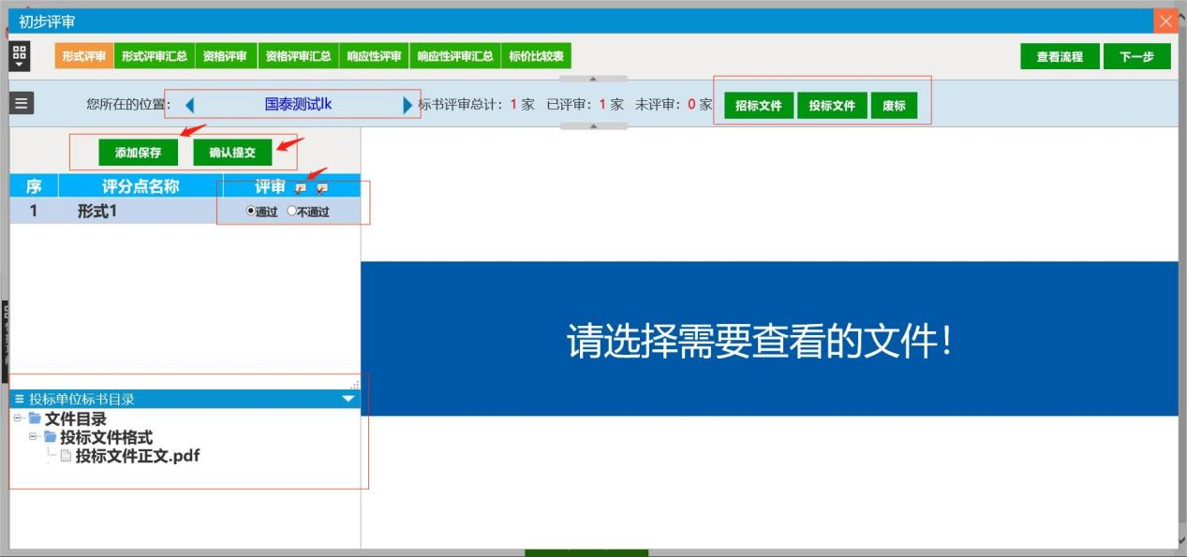

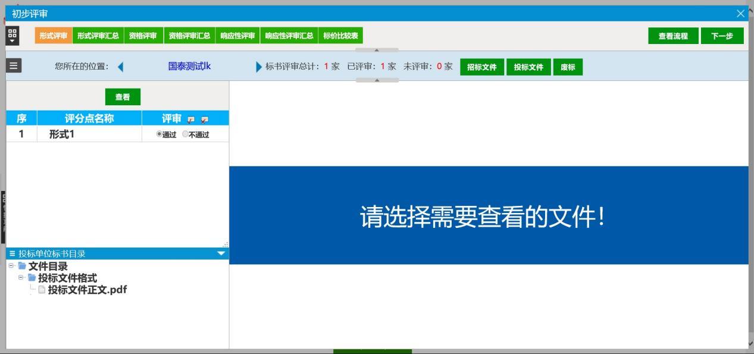

4.2当所有评审专家提交评审结果以后组长点击形式评审汇总按钮进入汇总界面，点击确定按钮对所有评审专家形式评审结果进行汇总。

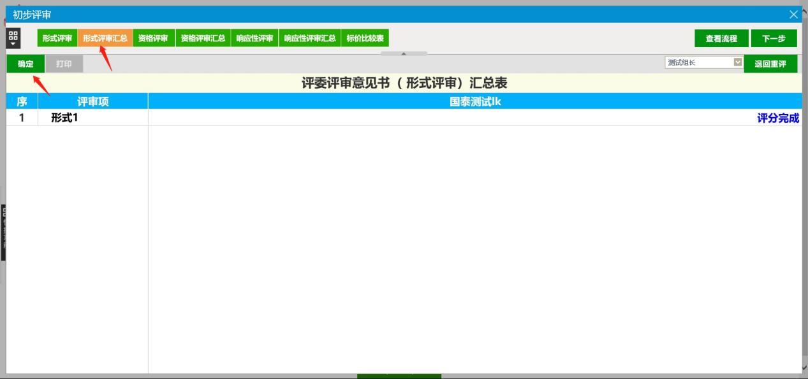

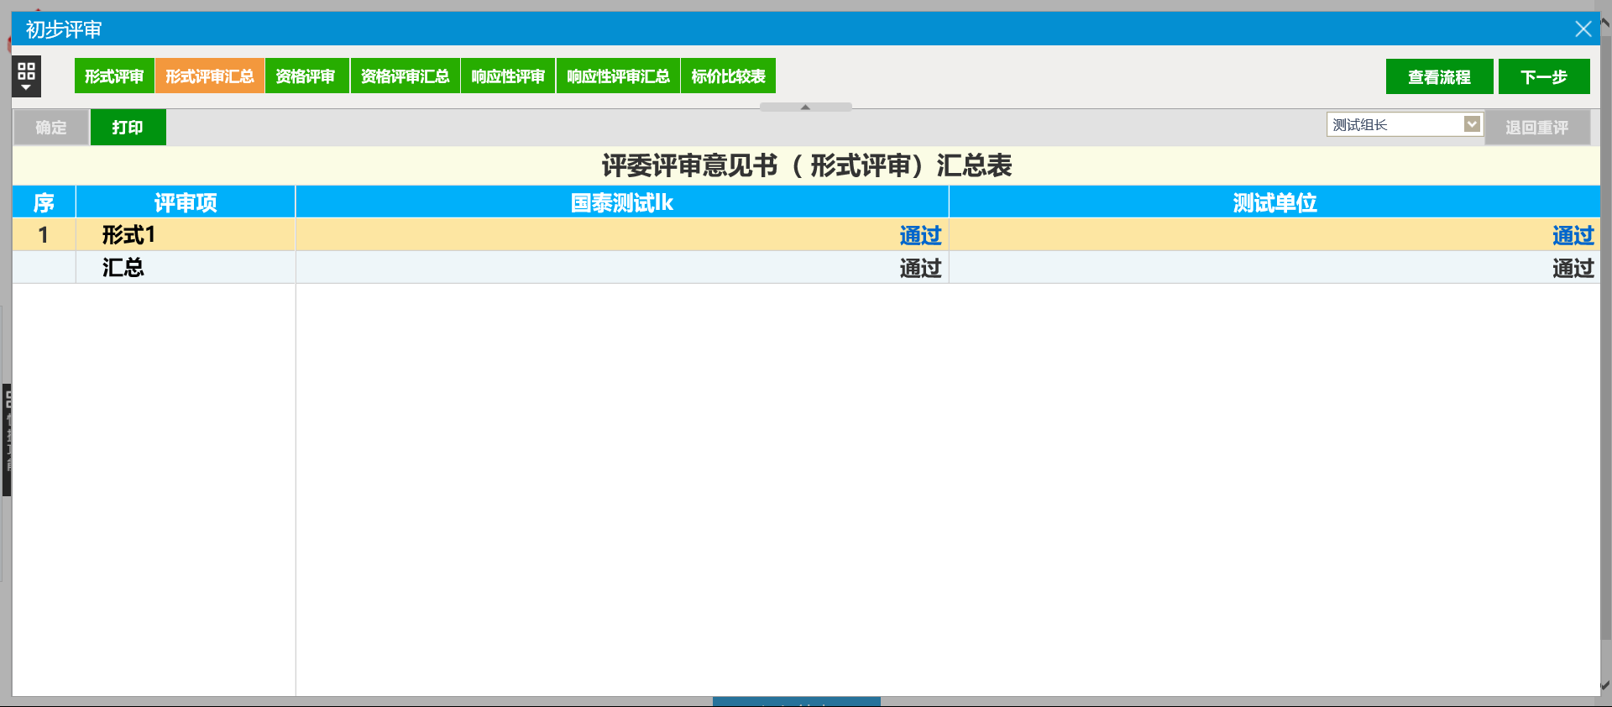

4.3资格评审，评审专家根据招标文件的评审点对投标单位进行资格评审，通过或者不通过（不通过时所有老师需录入理由）。所有投标单位评审完成之后点击保存按钮，确认提交按钮进行评审结果提交。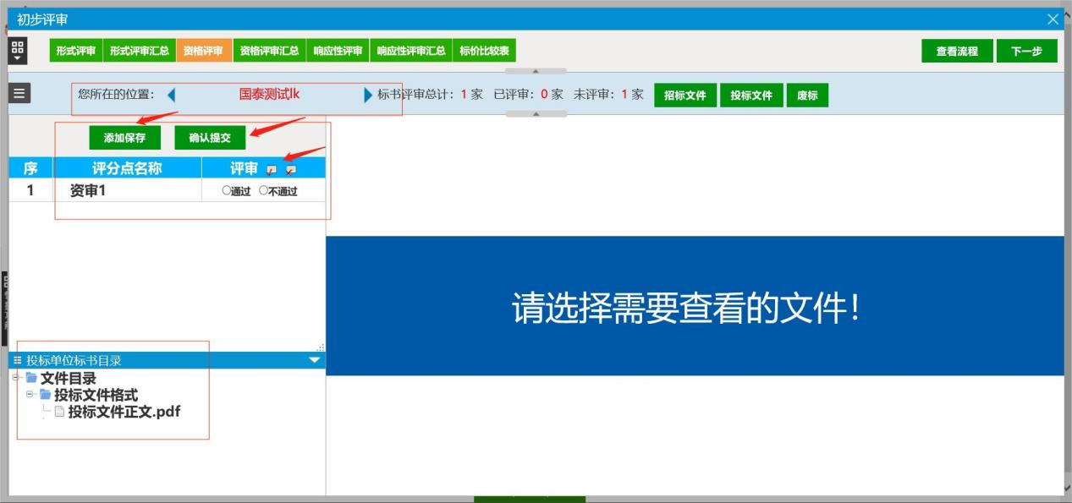

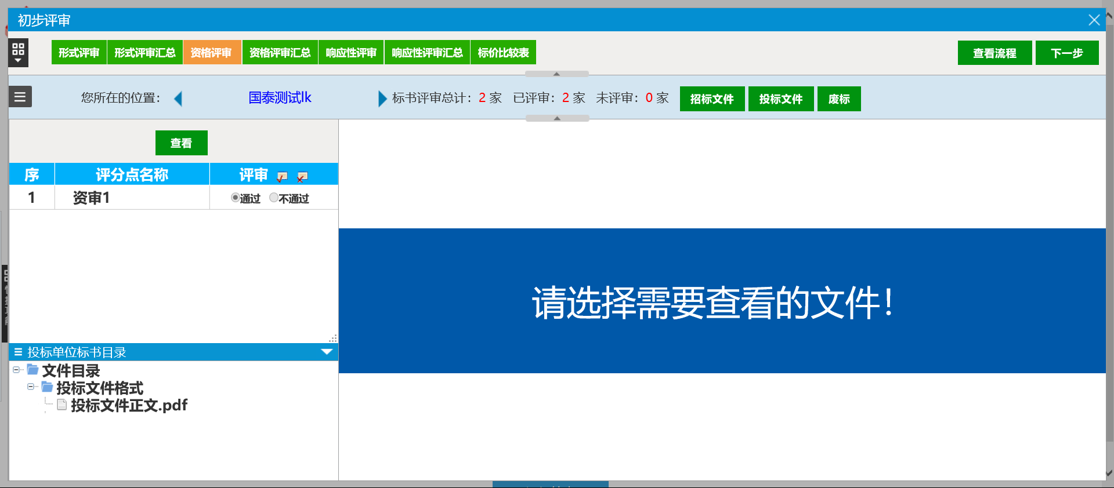

4.4当所有评审专家提交评审结果以后组长点击资格评审汇总，点击确定按钮对所有评审专家资格评审进行结果汇总，汇总完成之后如有不通过的投标单位必须点击推送废标原因按钮进行推送。

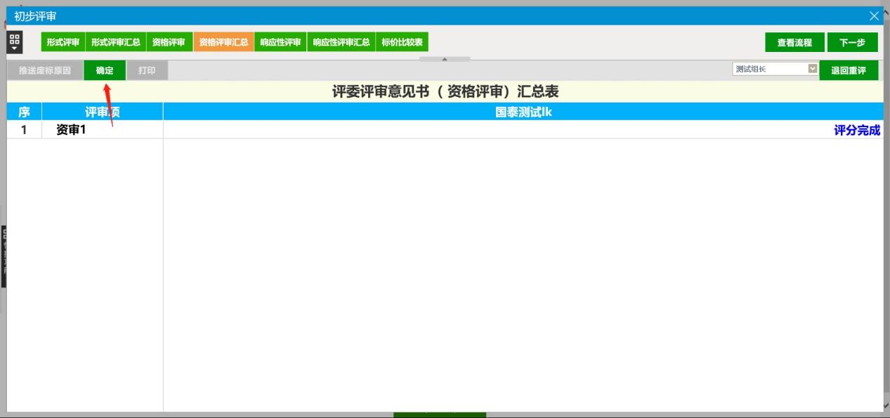

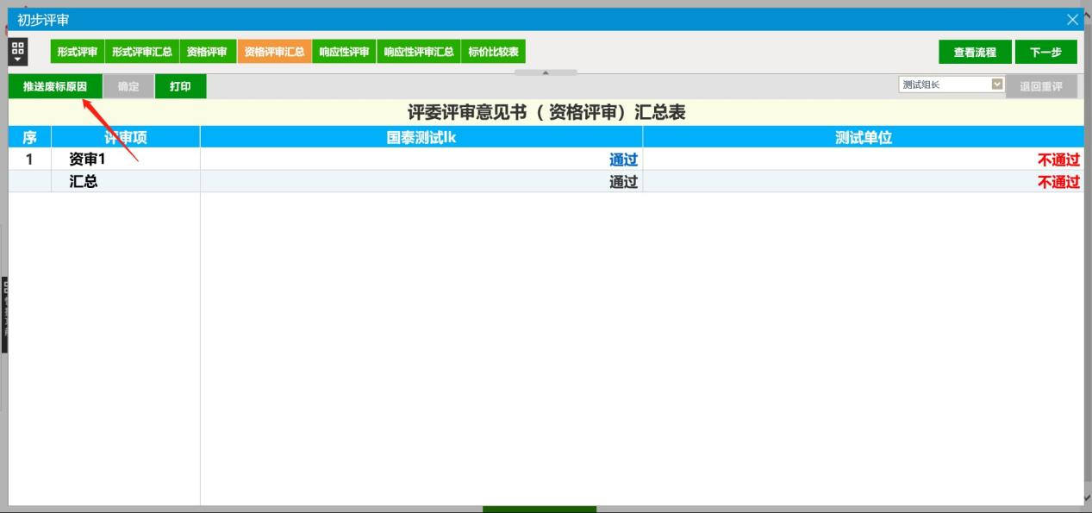

4.5响应性评审，评审专家根据招标文件对投标单位评审，通过或者不通过（不通过时所有老师需录入理由）。所有投标单位评审完成之后点击保存按钮，确认提交按钮进行评审结果提交。

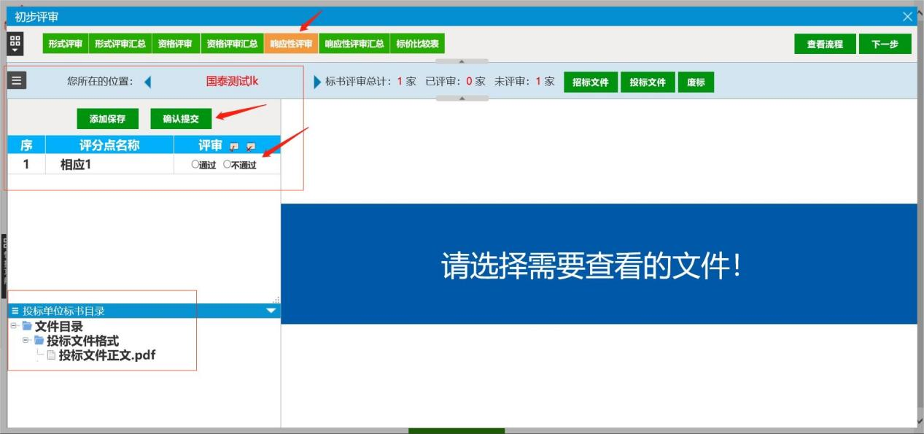

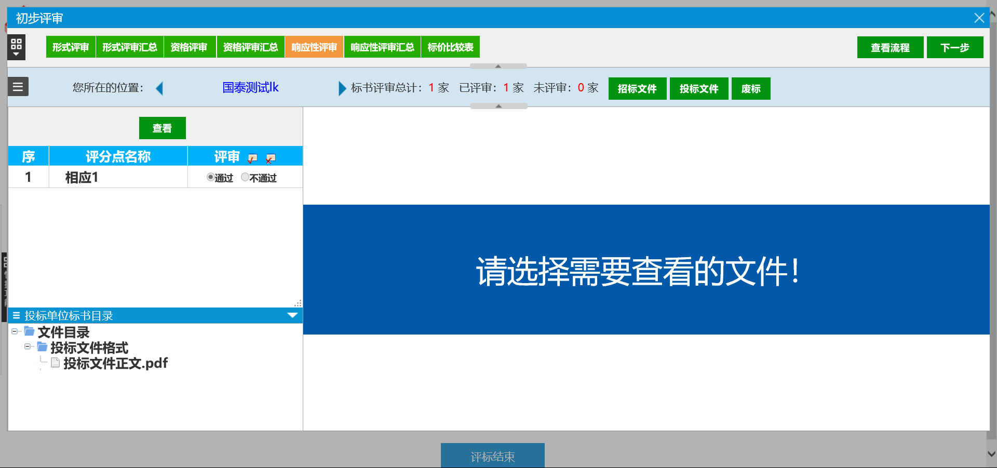

4.6响应性评审汇总，当所有评审专家提交评审结果以后，组长点击响应性评审汇总，点击确定按钮对所有评审专家响应性评审进行结果汇总，汇总完成之后如有不通过的投标单位必须点击推送废标原因按钮进行推送。

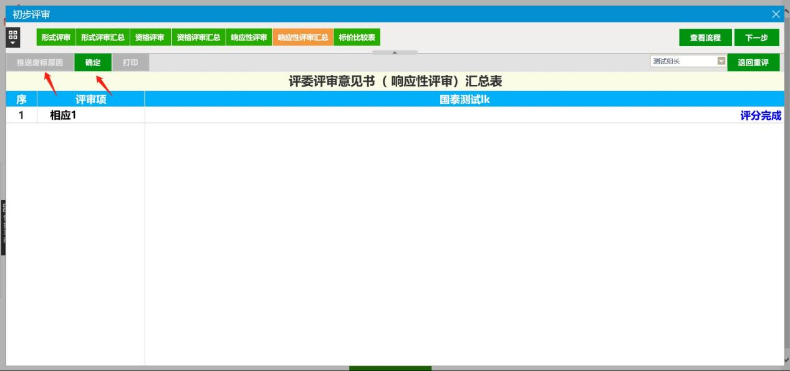

5.初步评审完成之后关闭页面回到评审流程展示界面点击详细评审进行详细评审阶段。

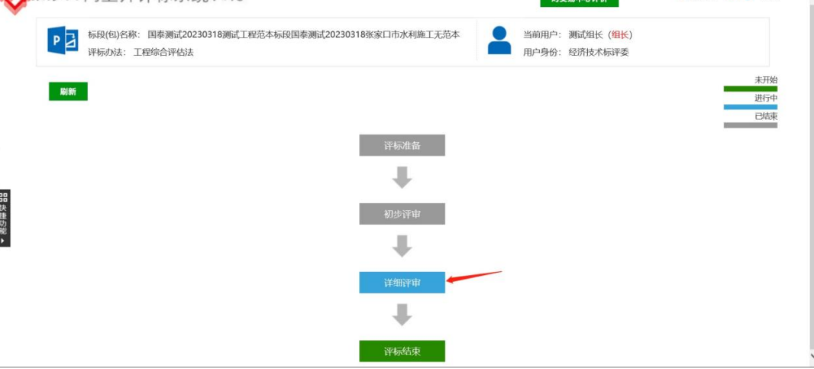

5.1投标报价评审，如招标文件设置报价分计算项为自动打分，会根据招标文件投标报价评分点设置的基准值公式和扣分公式进行计算得分评审专家确认无误后确认提交即可。如设置的为直接打分，则根据评分点显示的最高分和最低分要求进行打分。

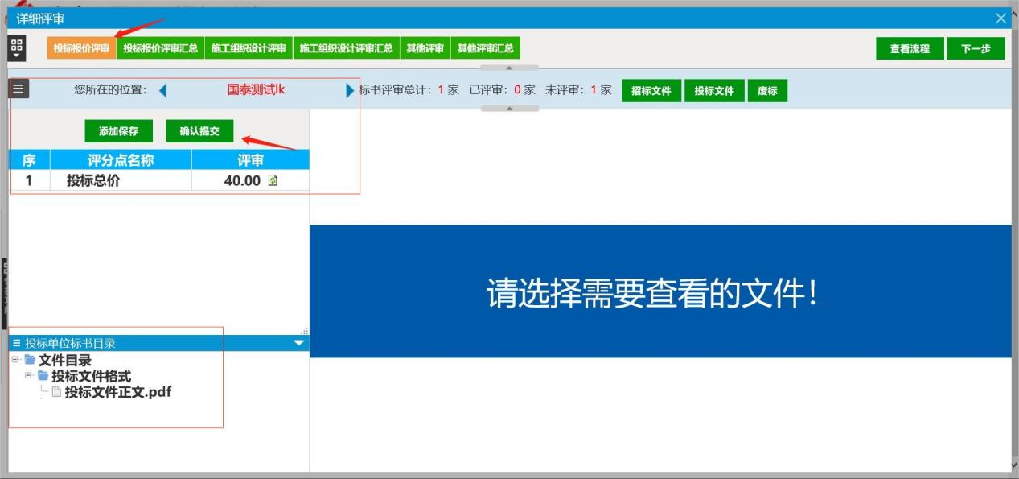

例：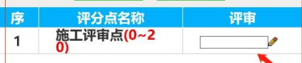

5.2投标报价汇总，当所有评审专家提交完成之后专家组长点击确定按钮进行结果汇总。

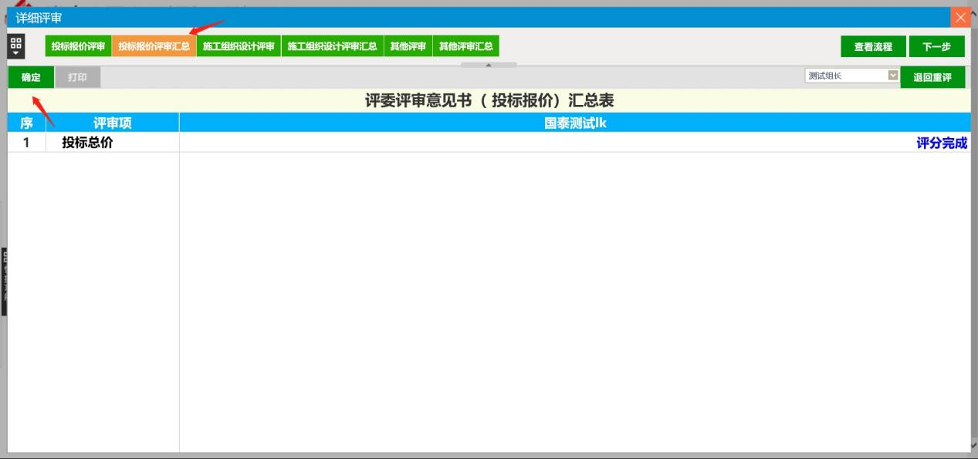

5.3施工组织设计或者其他技术部分评审，根据招标文件设置的评分点进行评审，评审完成之后点击保存确认提交按钮提交评审结果。（注：如果是暗标评审，技术标环节单位名称隐藏，以单位A、单位B、单位C等替代）

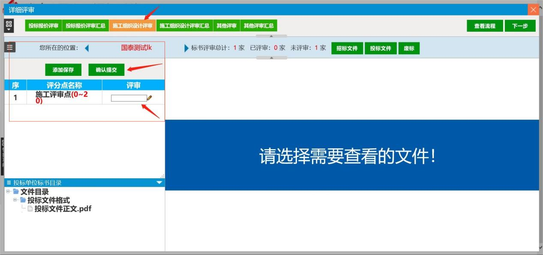

5.4施工组织评审汇总，当所有评审专家提交完成之后专家组长点击确定按钮进行结果汇总。

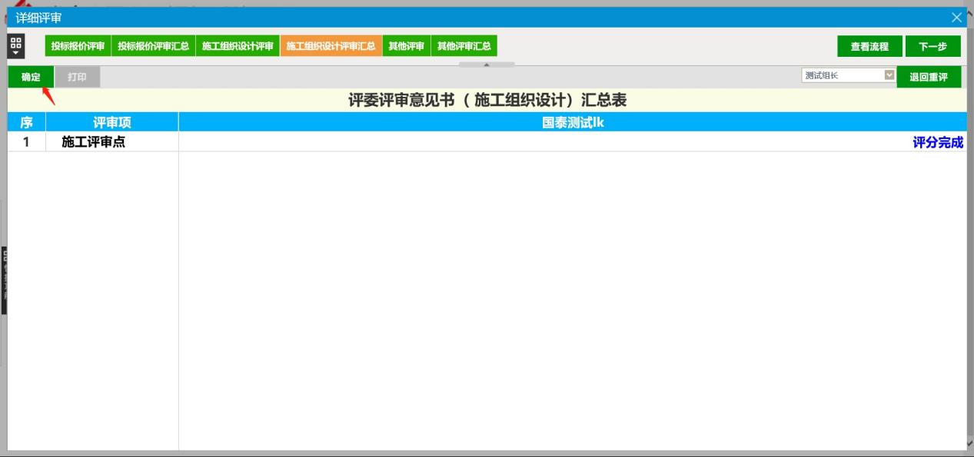

5.5其他评审，根据招标文件设置的评分点进行评审，评审完成之后点击保存确认提交按钮提交评审结果。

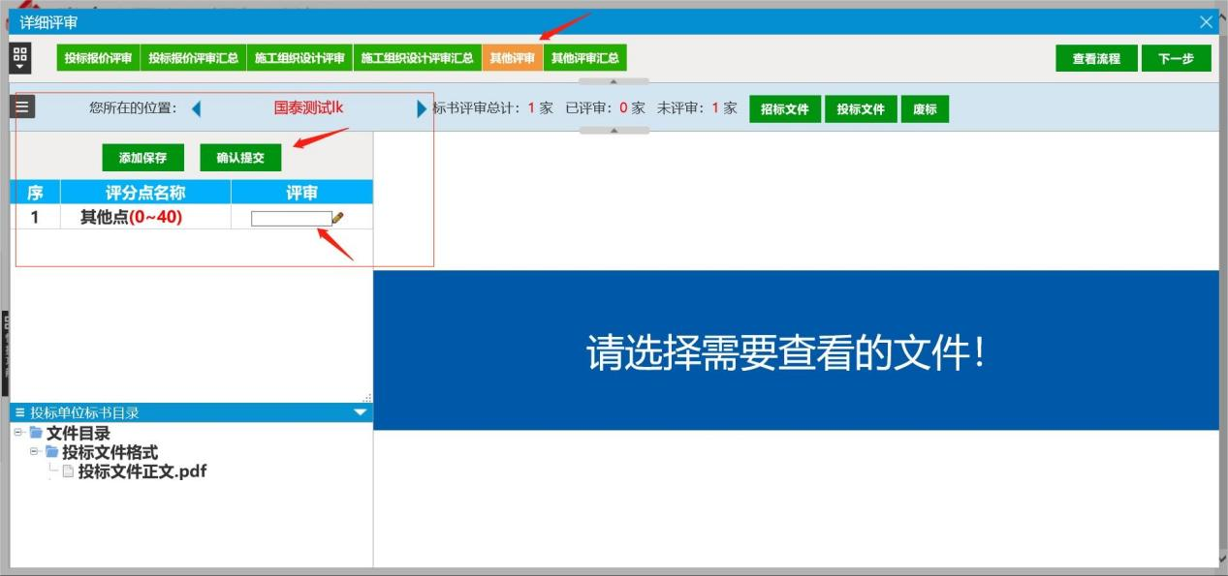

5.6其他评审汇总，当所有评审专家提交完成之后专家组长点击确定按钮进行结果汇总。

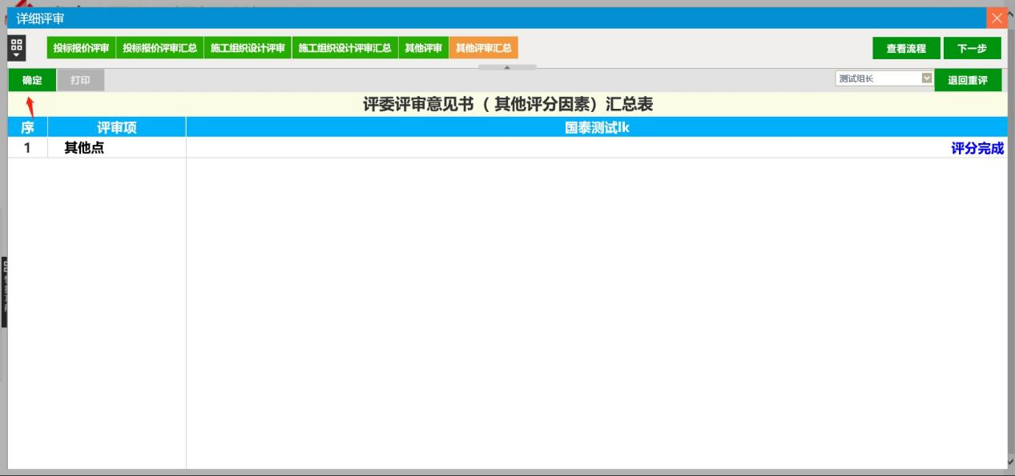

6.详细评审完成之后关闭页面回到评审流程展示界面点击评标结束进入评标结束阶段。

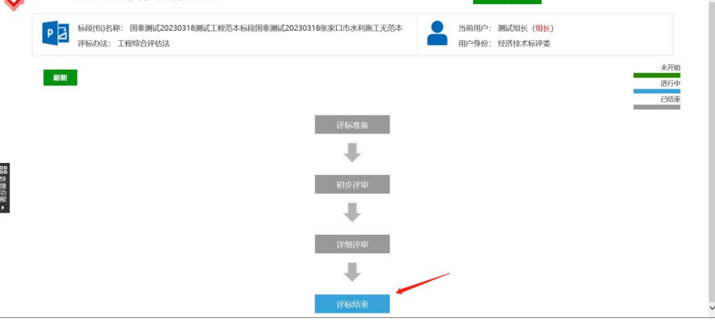

6.1查看最终排名结果

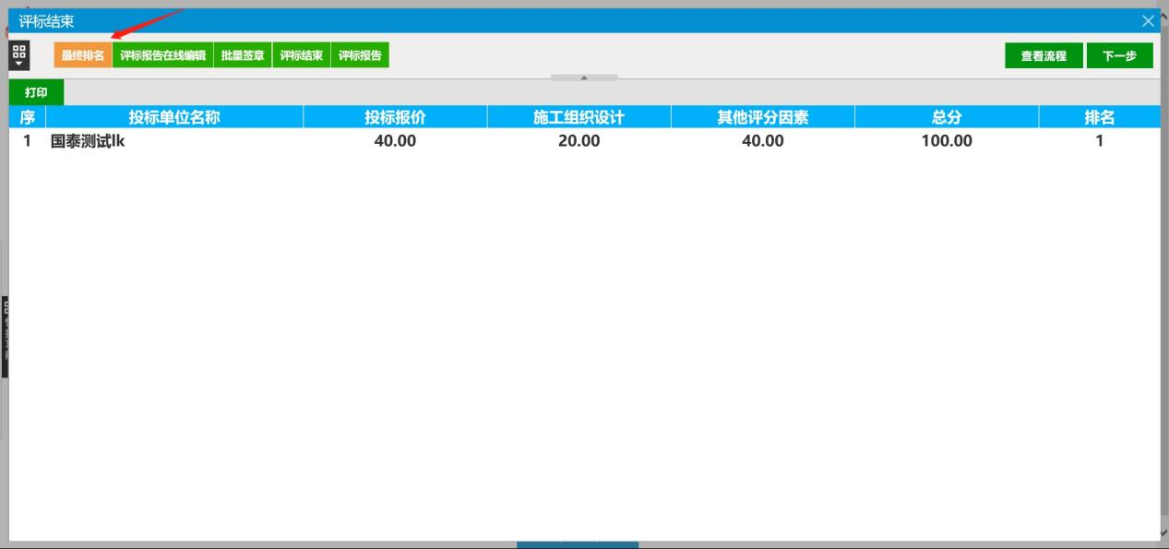

6.2组长查看并编辑推荐理由提交报告（**确认提交之前，先点击保存文件按钮**），招标代理机构最终确认报告内容无误后，组织评标委员会进行签字。

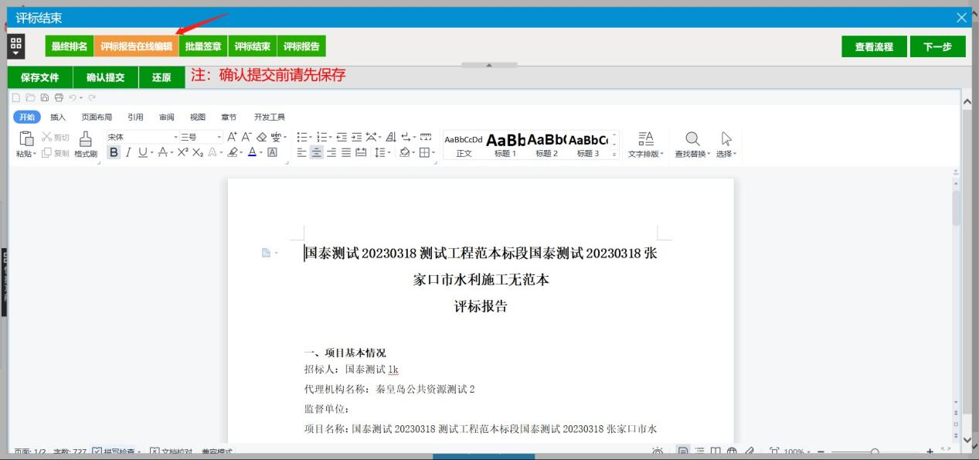

6.3评委签字：点击操作按钮，打开评标报表，查看报表内容并签字。

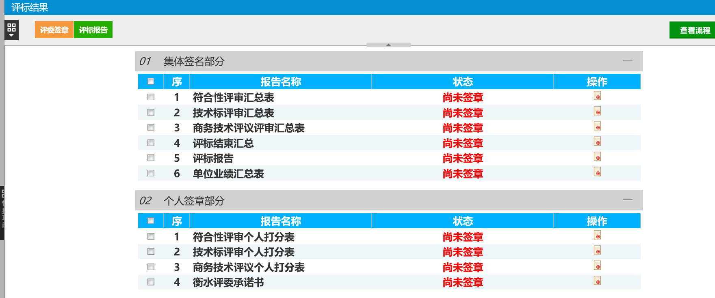

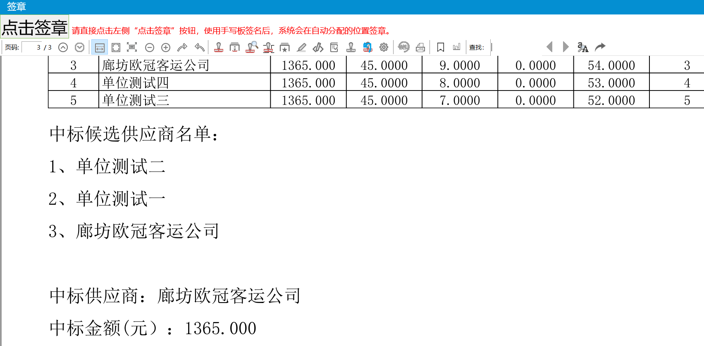

6.4当所有评委老师签字结束之后，招标代理机构检查无误后，代理机构点击评标结束结束评标工作。

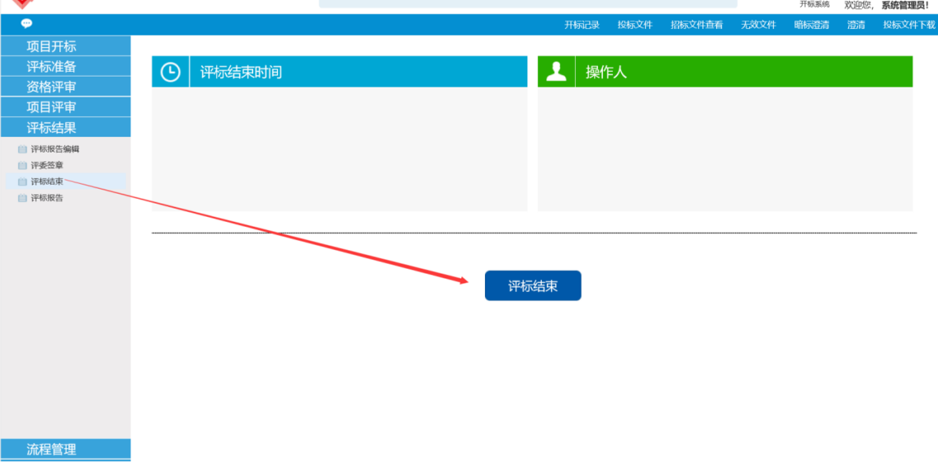

6.5评标结束后代理可以点击评标报告查看评标过程中的所有评审报表。

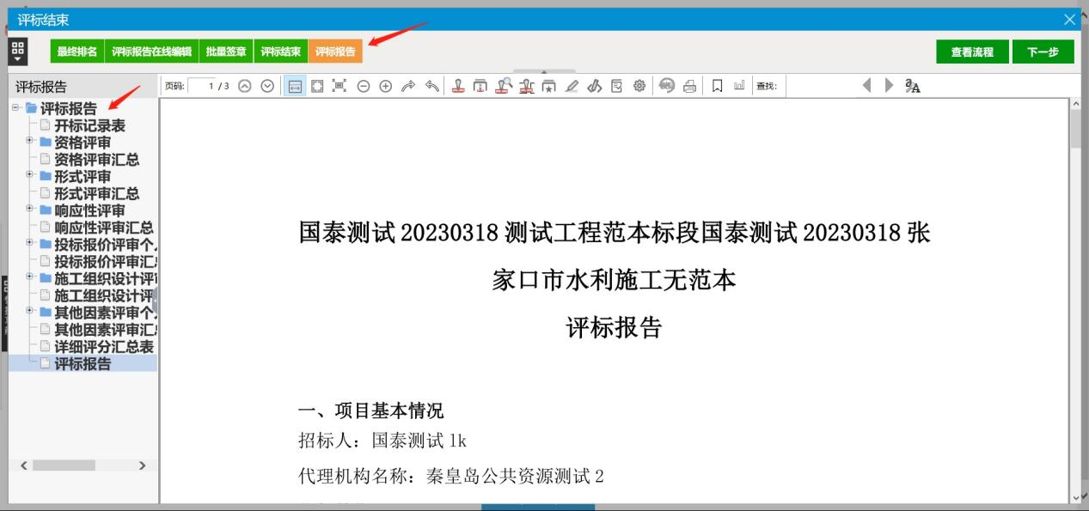

6.6评标结束专家离场

代理检查所有报表无误后，告知主场交易中心评标结束，主场交易中心通知各个副场交易中心评标结束，各中心安排项目专家离场。